
МИНИСТЕРСТВО НАУКИ И ВЫСШЕГО ОБРАЗОВАНИЯ РОССИЙСКОЙ ФЕДЕРАЦИИ
ФЕДЕРАЛЬНОЕ ГОСУДАРСТВЕННОЕ БЮДЖЕТНОЕ ОБРАЗОВАТЕЛЬНОЕ УЧРЕЖДЕНИЕ ВЫСШЕГО ОБРАЗОВАНИЯ
«ДОНСКОЙ ГОСУДАРСТВЕННЫЙ ТЕХНИЧЕСКИЙ УНИВЕРСИТЕТ» (ДГТУ)
Факультет «Информатика и вычислительная техника»
Кафедра «Кибербезопасность информационных систем»

Лабораторная работа №7
по дисциплине «Методы алгебраической геометрии в криптографии»
на тему: «Генерация псевдослучайных последовательностей над эллиптическими кривыми»

Выполнил: обучающийся гр. ВКБ 43
Ковалев Д. П.

Проверил: старший преподаватель
Артамонова Е. А.

Ростов-на-Дону
2026

Лабораторная работа №7
«Генерация псевдослучайных последовательностей над эллиптическими кривыми»
Цель: научиться генерировать псевдослучайные последовательности над эллиптическими кривыми.
Ход работы:
Задание 1. На эллиптической кривой 𝐸𝑝(𝑎;𝑏), полученной в лабораторной работе №4, найти псевдослучайную последовательность на основе линейного конгруэнтного генератора и инверсивного генератора. Характеристики генераторов подобрать самостоятельно. Написать программу, реализующие генерацию псевдослучайных последовательностей над эллиптической кривой на основе линейного конгруэнтного генератора и инверсивного генератора.
Вариант 11: a = 2, b = 2, p = 17, c = 5.
Для запуска лабораторной работы используется команда, которая представлена ниже на рисунке 1.
Рисунок 1 – запуск лабораторной работы

В результате выполнения команды появляется следующий вывод, который представлен на рисунке 2.
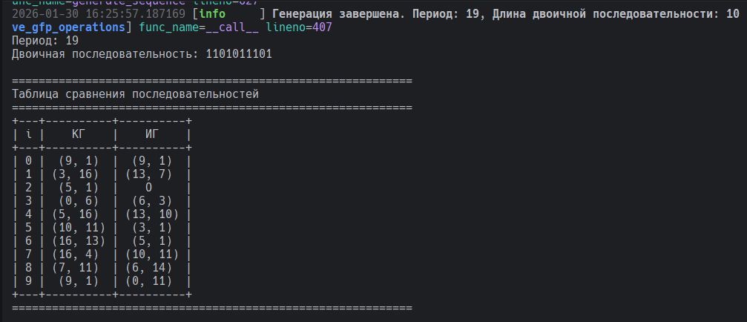
Рисунок 2 – результат запуска лабораторной работы

Листинг

import logging
from dataclasses import dataclass
from typing import Final, final
from mathematical_algorithms_of_geometry_in_cryptography.domain.elliptic_curve.entities.elliptic_curve import (
EllipticCurve,
)
from mathematical_algorithms_of_geometry_in_cryptography.domain.elliptic_curve.services.elliptic_curve_service import (
EllipticCurveService,
)
from mathematical_algorithms_of_geometry_in_cryptography.domain.elliptic_curve.values.curve_parameters import (
CurveParameters,
)
logger: Final[logging.Logger] = logging.getLogger(__name__)
@dataclass(frozen=True, slots=True, kw_only=True)
class GenerateEllipticCurveCommand:
"""Команда для генерации эллиптической кривой."""
a: float
b: float
x_min: float = -2.0
x_max: float = 2.0
step: float = 0.00001
@final
class GenerateEllipticCurveCommandHandler:
"""Обработчик команды генерации эллиптической кривой."""
def __init__(self, elliptic_curve_service: EllipticCurveService) -> None:
"""
Инициализировать обработчик сервисом эллиптических кривых.
:param elliptic_curve_service: сервис для работы с эллиптическими кривыми
"""
self._elliptic_curve_service: Final[EllipticCurveService] = elliptic_curve_service
def __call__(
self,
command: GenerateEllipticCurveCommand,
) -> EllipticCurve:
"""
Обработать команду генерации эллиптической кривой.
:param command: команда с параметрами кривой
:return: сгенерированная эллиптическая кривая
"""
logger.info(
"Начинается генерация эллиптической кривой. "
"Параметры: a=%s, b=%s, x_min=%s, x_max=%s, step=%s",
command.a,
command.b,
command.x_min,
command.x_max,
command.step,
)
# Создаем value object
parameters = CurveParameters(a=command.a, b=command.b)
logger.info("Создан объект CurveParameters: %s", parameters)
# Генерируем кривую
curve: EllipticCurve = self._elliptic_curve_service.generate_curve(
parameters=parameters,
x_min=command.x_min,
x_max=command.x_max,
step=command.step,
)
logger.info("Эллиптическая кривая сгенерирована. ID: %s", curve.id)
logger.info(
"Статус сингулярности: %s, Дискриминант: %s",
curve.singularity_status.value,
curve.discriminant,
)
upper_valid, lower_valid = curve.get_valid_points()
logger.info(
"Количество точек: верхняя ветвь=%s, нижняя ветвь=%s",
len(upper_valid),
len(lower_valid),
)
return curve

Вывод: В данной лабораторной работе была использована эллиптическая кривая Ep(a;b), построенная в предыдущем задании. На её основе были реализованы два различных метода генерации псевдослучайной последовательности точек: с использованием линейного конгруэнтного генератора (ЛКГ) и инверсивного генератора. Параметры генераторов были подобраны вручную таким образом, чтобы обеспечить корректную работу в пределах поля GF(p) и получить последовательность допустимых координат, которые затем отображались в виде точек на эллиптической кривой. Каждое значение генератора интерпретировалось как x-координата, по которой находились соответствующие точки на кривой. В результате удалось получить псевдослучайные последовательности точек, равномерно распределённые по кривой. Это подтверждает возможность применения генераторов в задачах, связанных с криптографией и моделированием. Оба метода успешно показали себя в условиях ограниченного поля, а реализованные алгоритмы могут быть использованы для построения защищённых систем на основе эллиптических кривых.

